**с 23 июня – 29 июня Неделя профилактики употребления наркотиков**

**(в честь Международного дня борьбы со злоупотреблением наркотическими средствами и их незаконным оборотом 26 июня)**

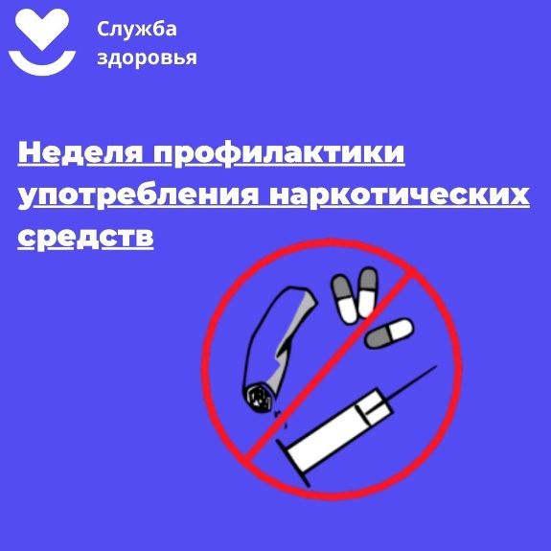

- Распространение употребления наркотиков и наркозависимости - одна из самых серьезных проблем современного общества.

- Наркотики – это вещества, способные оказывать воздействие на нервную систему и вызывать изменение сознания человека.

- Все наркотики участвуют в химических процессах, происходящих в головном мозге, изменяют их и приводят к развитию зависимости – необходимости постоянно принимать психоактивное вещество.

- Наркомания – это непреодолимое влечение к психоактивному веществу. Основной признак развития наркомании: привыкание к наркотику, необходимость увеличивать дозу и частоту приема, появление физической зависимости от наркотика – появление абстинентного синдрома, или «ломки», в отсутствие очередной дозы.

- Все психоактивные вещества – яды, из-за гибели клеток мозга у наркомана нарушается мышление, снижается интеллект и память.

- Употребление наркотиков вызывает изменения психики, аналогичные появляющимся при шизофрении: замкнутость, обеднение эмоциональных реакций, расстройства восприятия, двигательные нарушения.

- Поскольку все яды в организме обезвреживаются печенью, прием наркотиков вызывает гибель ее клеток и развитие цирроза. А из-за постоянной стимуляции систем организма у наркоманов быстро истощается сердечная мышца, и значительно снижается иммунитет. Кроме того, из-за пользования общими шприцами и частого отсутствия половой гигиены наркоманы нередко заражают друг друга гепатитом В и С, сифилисом и ВИЧ- инфекцией.

- Среди наркоманов большинство – молодые люди, в основном не старше 35 лет. Приобщение к наркотикам у большинства происходит «за компанию», из-за желания казаться старше, для «борьбы с проблемами» или для получения острых ощущений.

- Наркоман лишается большинства своих социальных контактов. Из-за нарушения эмоционально-личностной сферы он становится неинтересен бывшим друзьям, а основной предмет его собственных интересов - поиск и употребление очередной дозы.

- Гибель от употребления наркотиков наступает очень быстро, что приводит к увеличению смертности среди молодежи.

***Будьте здоровы!***